皖工教〔2022〕30号

关于做好2022-2023学年第一学期课程成绩录入工作的通知

各院（部）、部门：
为规范成绩录入，提高工作效率，现将成绩录入相关要求和注意事项通知如下：
一、成绩录入的要求
根据《皖江工学院教师教学工作规范（修订）（皖工校政〔2021〕104号）》文件规定课程考试结束后，任课教师须在一周内将学生成绩提交教务系统，现结合实际情况，2022-2023学年第一学期补考和末考成绩录入时间设置如下：
1.补考成绩录入时间：2022年09月07日00点-2022年09月18日24点
2.末考成绩录入时间：2022年10月17日00点-2023年02月12日24点
3.成绩录入方式：进入学校官网https://www.wjut.edu.cn/主页点击右侧快捷导航内“教务系统”登录（首次登陆后请立即修改密码，若忘记密码或锁定，请联系院/部教学秘书）。
4.成绩录入操作流程见附件1
二、成绩录入的注意事项
1.成绩录入过程中，可以多次暂存，但只能提交一次，成绩全部录完暂存后请认真核对，确保无误方可提交。
2.若发现成绩录入错误需要修改，请申请成绩更正（见附件1）。一学年内，考试（考查）成绩报出后因批改或登分错误而更改学生成绩5名及以上/2-4名，记教学事故等级II/III（《皖江工学院教学事故认定及处理办法（修订）（皖工校政〔2021〕105号）》）。
3.录入成绩时，如有学生缺考、违纪、作弊，请任课老师在备注栏里选相应的选项。申请缓考的学生已由教务部在系统中标注，若学生申请缓考后，继续参加了考试，系统中仍为缓考状态的，请任课老师务必在提交成绩前联系院（部）教学秘书反映至教务部，处理后方可正常录入成绩。
4.为方便给已经结课的毕业班学生录入成绩按时毕业，每学年的第二学期会开放系统允许提交部分学生成绩，具体时间和注意事项将另行通知到学院教学秘书。
5.出现参加考试的学生人数与系统人数不一致的情况，请及时联系院（部）教学秘书反映至教务部进行处理。
6.不能按期在系统提交成绩的教师，由本人提出延期录入的书面申请经院领导审批后交教务部，未在规定时间内提交成绩的将根据《皖江工学院教学事故认定及处理办法（修订）（皖工校政〔2021〕105号）》进行处理。

皖江工学院教务部
2022年9月7日

皖江工学院教务部 2022年9月7日印发
附件1
成绩录入操作流程
主页面教师应用---成绩录入
一、末考-课程成绩录入（理论课程、实验等）
1、设置课程→综合成绩构成，选择其中一种成绩构成方式进行设置，综合构成是灰色或蓝色是可以修改，提交成绩后变成红色无法修改。
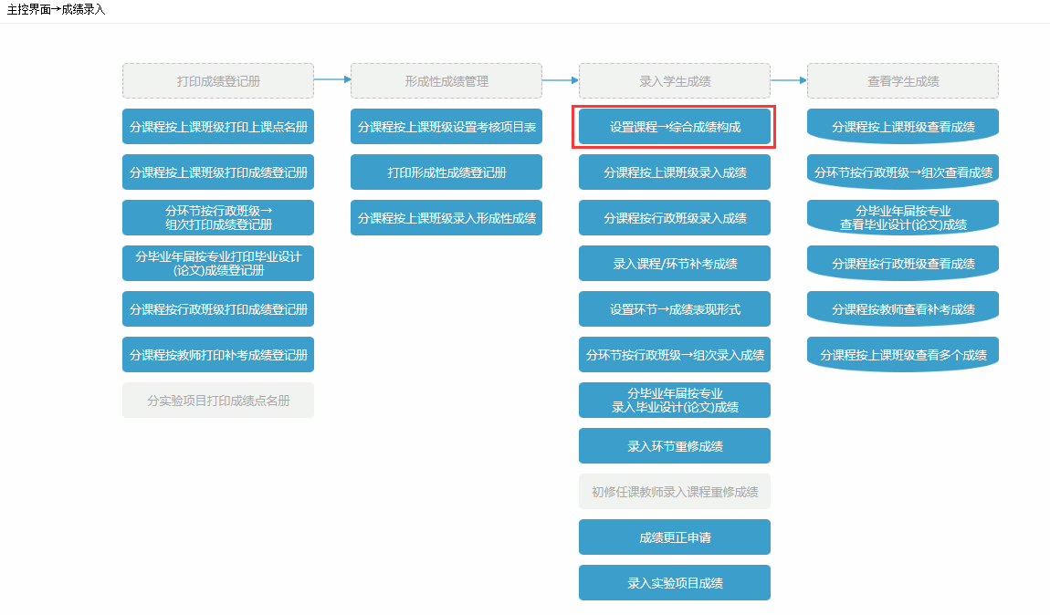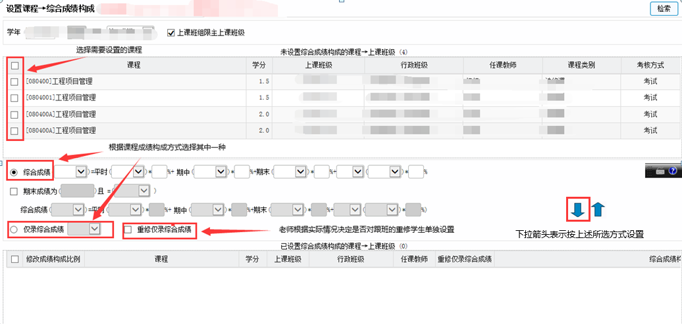
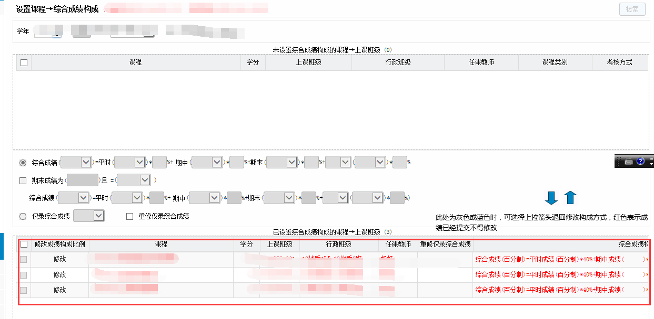
2、分课程按上课班级录入学生成绩（即在这里找到学生名单），点击录入，右侧可查看录入时间。
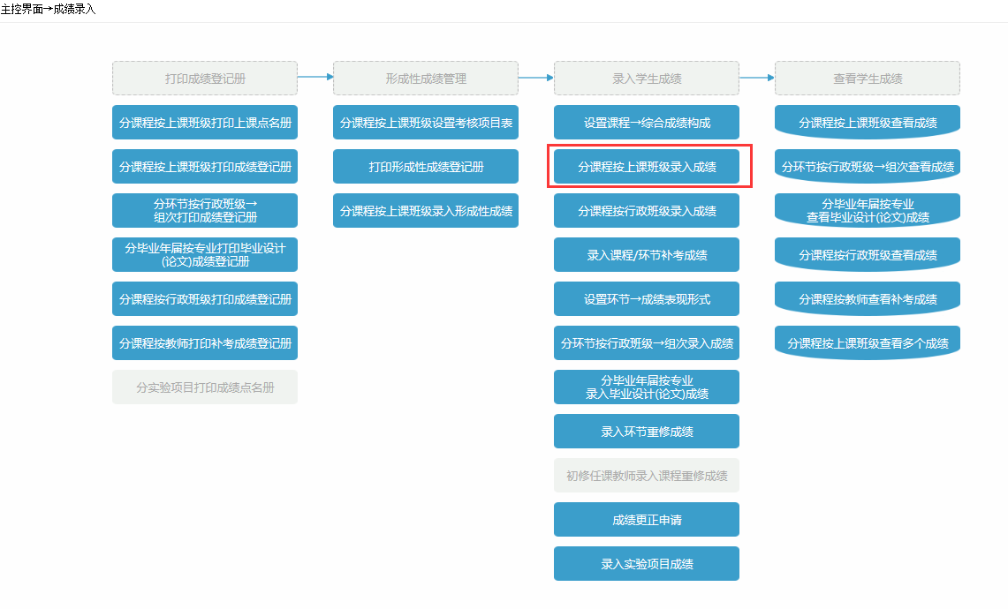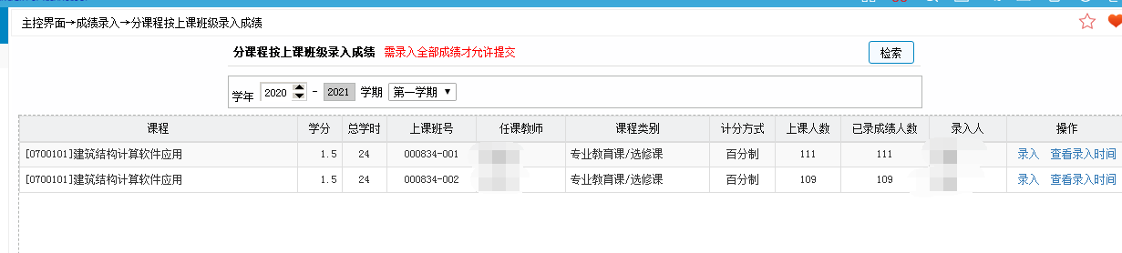
二、末考-课程成绩录入（实习、毕设等）
- 设置环节→成绩表现形式，选择其中一种表现形式（百分制或五级制），表现形式是灰色或蓝色是可以修改，提交成绩后变成红色无法修改。
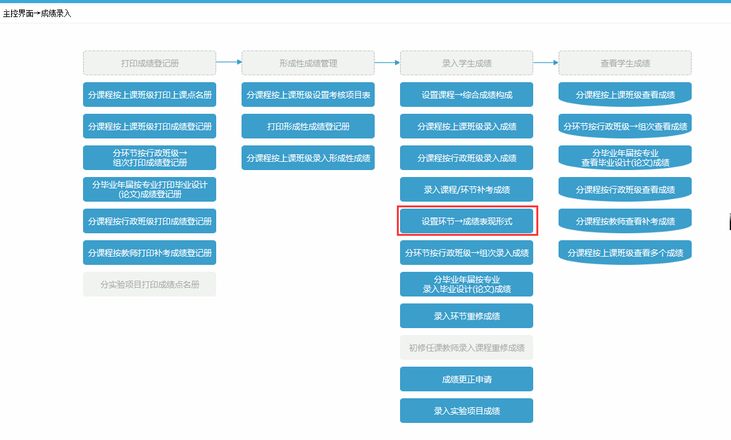
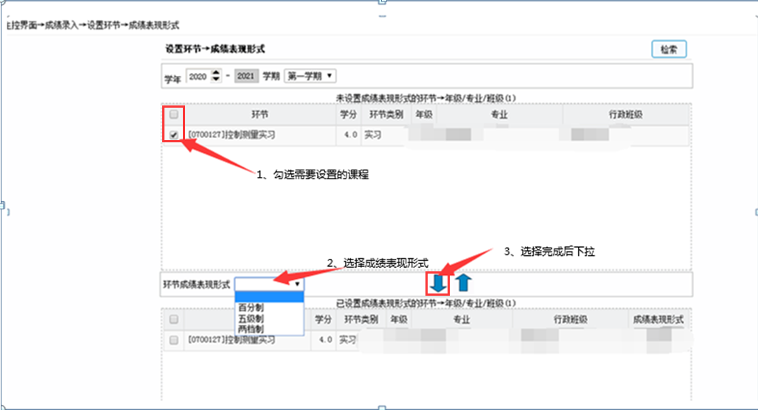

2、分环节按行政班级-组次录入学生成绩（即在这里找到学生名单），点击录入。
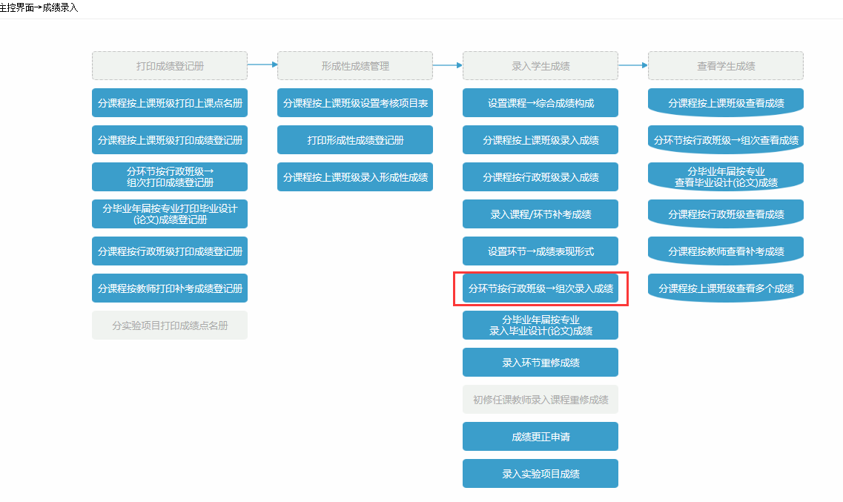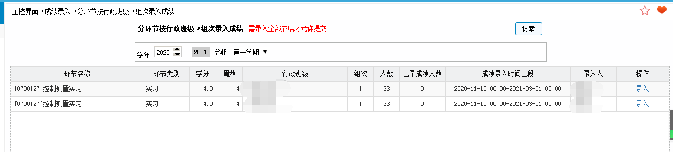

三、补考-课程成绩录入
选择补考课程的考试安排所在学期
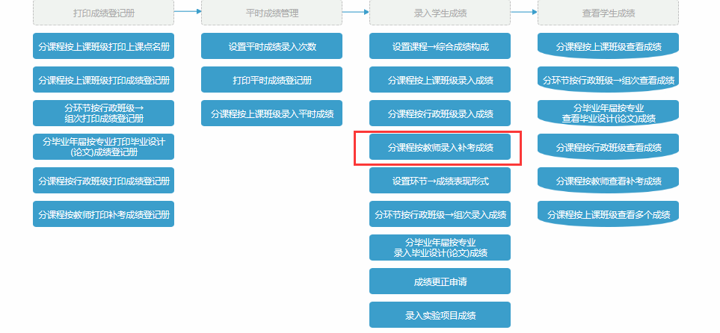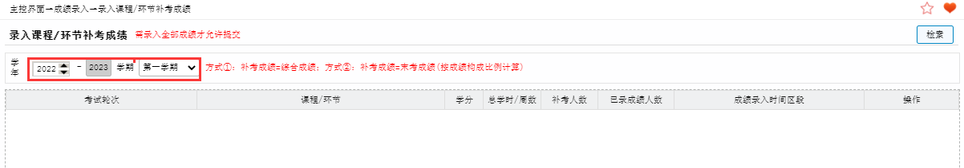

四、重修成绩录入操作与末考相同（自学重修成绩暂定交学院教学秘书处）

五、成绩更正申请
成绩录入错需要修改时，请任课老师在规定时间内在教务系统按如下流程操作。
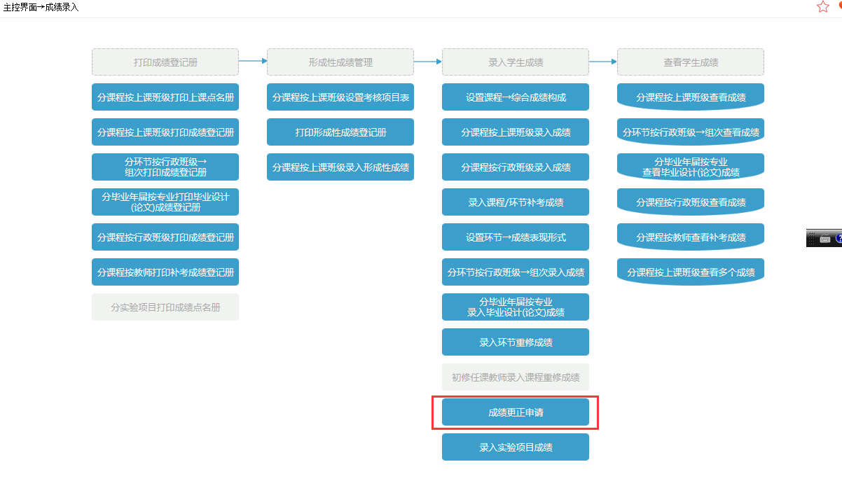
1、选择需要修改的学生成绩所以在学期、课程，输入学号后检索，双击学生信息，选择需要修改的内容，输入修改原因，上传证明材料作为附件。
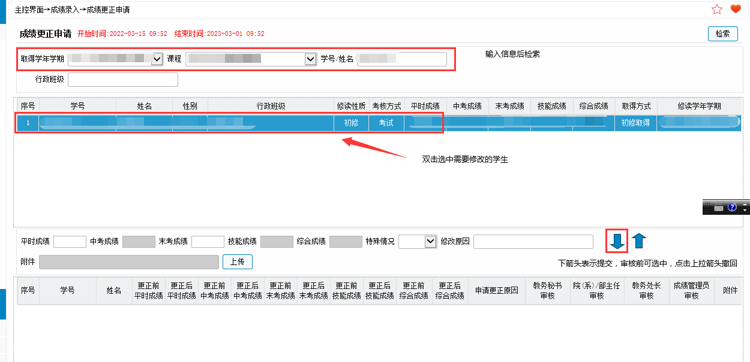
- 点击下拉箭头提交后，打印出纸质表格按流程签字后与证明材料附件一并交教务部，待成绩管理员审核完成后成绩自动更正。
